**Vragen en opdrachten bij het herkennen van**

**ziekten, plagen en onkruiden, a biotische factoren en nuttige insecten.**

**Onkruiden**

1. Hoe herken je eenzaadlobbige onkruiden?

Eenzaadlobbige onkruiden (monocotylen) herken je aan de volgende kenmerken:

**Smalle, grasachtige bladeren**: De bladeren zijn meestal lang en smal, zonder duidelijke bladsteel.

**Parallelle nerven**: De nerven in het blad lopen evenwijdig aan elkaar, in tegenstelling tot tweezaadlobbigen, waarbij de nerven een netvormig patroon hebben.

**Geen echte hoofdwortel**: Ze hebben vaak een vezelig wortelstelsel zonder een duidelijke penwortel.

**Geen echte bladeren bij ontkieming**: In plaats van twee kiemblaadjes, komt er slechts één kiemblaadje tevoorschijn bij kieming.

**Geen duidelijke bloemblaadjes**: De bloemen zijn vaak klein en onopvallend, soms met een gras- of arenstructuur.

Voorbeelden van eenzaadlobbige onkruiden zijn straatgras (*Poa annua*), kweekgras (*Elymus repens*), en hanenpoot (*Echinochloa crus-galli*).

1. Hoe herken je tweezaadlobbige onkruiden?

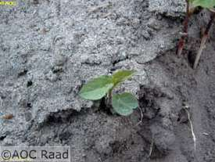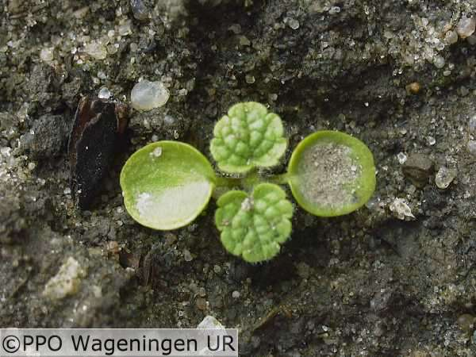

*Uit zaad uit wortelstok*

Tweezaadlobbige onkruiden (dicotylen) herken je aan de volgende kenmerken:

* **Twee kiemblaadjes bij ontkieming**: In tegenstelling tot eenzaadlobbigen, waarbij slechts één kiemblaadje verschijnt, hebben tweezaadlobbigen er twee.
* **Netvormige nerven**: De bladeren hebben een netwerk van vertakte nerven in plaats van parallelle nerven.
* **Variabele bladvormen**: De bladeren kunnen rond, ovaal, gelobd of gezaagd zijn en zijn meestal breder dan die van eenzaadlobbige onkruiden.
* **Penwortel of vertakt wortelstelsel**: Veel soorten ontwikkelen een duidelijke hoofdwortel met zijwortels of een uitgebreid vertakt wortelstelsel.
* **Opvallende bloemen**: In tegenstelling tot veel eenzaadlobbige onkruiden, hebben tweezaadlobbigen vaak grotere, beter zichtbare bloemen.

Voorbeelden van tweezaadlobbige onkruiden zijn paardenbloem (*Taraxacum officinale*), vogelmuur (*Stellaria media*), en klein kruiskruid (*Senecio vulgaris*).

1. Hoe zie je aan een jonge plant of hij uit zaad is voortgekomen?

Je kunt aan een jonge plant zien of hij uit zaad is voortgekomen door op de volgende kenmerken te letten:

**Aanwezigheid van kiemblaadjes (cotylen)**: Planten die uit zaad zijn gegroeid, beginnen met kiemblaadjes. Deze zien er vaak anders uit dan de latere echte bladeren. Bij eenzaadlobbigen is er één kiemblaadje, bij tweezaadlobbigen zijn er twee.

**Geen wortelstek of knol**: Een zaailing heeft meestal een fijne, zich ontwikkelende wortelstructuur zonder dikke wortelknollen, uitlopers of stolonen (zoals bij vegetatieve vermeerdering).

**Symmetrische groei vanuit één punt**: Een jonge zaailing groeit recht omhoog vanuit één groeipunt, terwijl planten die uit wortelstokken of uitlopers komen vaak al meerdere scheuten of een asymmetrische groei vertonen.

1. Hoe zie je dat een onkruidplant uit wortelstokken is voorgekomen?

e kunt herkennen dat een onkruidplant uit wortelstokken is voorgekomen aan de volgende kenmerken:

**Meerdere scheuten uit de grond**: Onkruiden met wortelstokken produceren vaak meerdere scheuten die dicht bij elkaar groeien, afkomstig uit een ondergrondse wortelstok.

**Uitlopers of ondergrondse verbindingen**: Als je voorzichtig in de grond graaft, zie je vaak witte of bruine horizontale wortelstokken waaruit nieuwe scheuten ontstaan.

**Snelle en brede verspreiding**: In tegenstelling tot zaailingen, die op één plek groeien, verspreiden wortelonkruiden zich vaak over een groter oppervlak en kunnen ze in korte tijd veel nieuwe planten vormen.

**Herhaalde terugkeer na maaien of uittrekken**: Planten met wortelstokken lopen vaak opnieuw uit als je alleen de bovengrondse delen verwijdert, omdat ze vanuit de wortelstok nieuwe scheuten kunnen vormen.

1. Met welk soort middelen moet je wortelonkruiden bestrijden?

**Systemische middelen**

1. Tegen welke onkruiden werken bodemherbiciden?

Bodemherbiciden werken tegen onkruiden die ontkiemen uit zaad. Ze vormen een chemische barrière in de bodem, waardoor kiemplanten afsterven voordat ze goed kunnen groeien.

**a-biotische factoren**

1. Hoe herken je stikstofgebrek in een gewas?

Stikstofgebrek in granen herken je aan slecht ontwikkelde planten die slecht uitstoelen. De planten blijven licht groen van kleur; later kunnen planten roodachtig worden.

Het oudste blad toont de verschijnselen het sterkst en sterft het eerste af. Het gewas blijft aanmerkelijk korter en rijpt eerder af.

1. Hoe herken je fosfaatgebrek in een gewas?

Fosfaat gebrek in granen is te herkennen aan dofgroen blad. Later krijgt  het blad  rood paarse verkleuringen, die ook op stengeldelen voorkomen. Meestal zijn de verschijnselen het eerste aan de

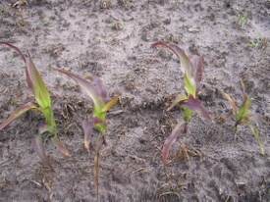Bij ernstig gebrek wordt de voet van de plant roodpaars, vooral bij lage bodemtemperatuur.

1. Wat is slemp? Waarom groeien gewassen slecht op slempige grond?
2. \Slemp is een dichte, harde korst die aan het oppervlak van klei- en leemgronden ontstaat na hevige regenval of intensieve beregening. Het wordt veroorzaakt door het uiteenvallen van bodemdeeltjes en het dichtslaan van de toplaag, waardoor er een ondoorlatende laag ontstaat.

**Nuttige insecten**

1. Wat is het verschil tussen predatoren en parasieten bij natuurlijke vijanden?

Het verschil tussen **predatoren** en **parasieten** bij natuurlijke vijanden ligt in hoe ze hun prooi of gastheer benutten:

**Predatoren**

**Doden en consumeren hun prooi volledig**: Een predator eet meerdere prooien tijdens zijn leven.

**Meestal groter dan hun prooi** of minstens even groot.

**Directe impact op de prooipopulatie** doordat ze meerdere individuen doden.

**Voorbeelden**:

Lieveheersbeestjes eten bladluizen.

Gaasvliegenlarven eten trips en bladluizen.

**Parasieten**

**Leven op of in hun gastheer** en gebruiken deze voor voeding.

**Doden hun gastheer meestal niet direct**

**Meestal kleiner dan hun gastheer**.

**Voorbeelden**:

**Parasitaire wespen** (bijv. *Aphidius* sp.) leggen eitjes in bladluizen; de larven eten de luis van binnenuit op.

**Aaltjes (nematoden)** parasiteren insectenlarven in de bodem.

1. Zoek in de beeldenbank de belangrijkste prooidieren van:

|  |  |
| --- | --- |
| Natuurlijke vijand | Belangrijkste prooidieren of te parasiteren soorten |
| Gaasvlieg | Bladluizen |
| Lieveheersbeestje | Blabluizen |
| Loopkever | rupsen, bladluizen en insectenlarven. S |
| Sluipwesp | Bladluizen |
| zweefvlieg | bladluizen |
|  |  |

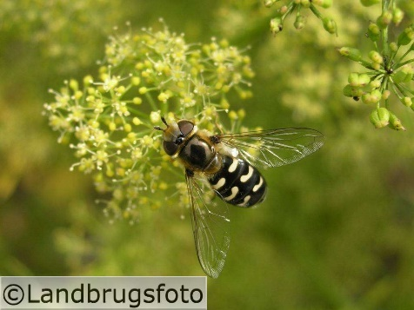

***Zweefvlieglarven zijn bladluiseters, volwassen zweefvliegen leven van stuifmeel en nectar.***

**Ziekten en plagen**

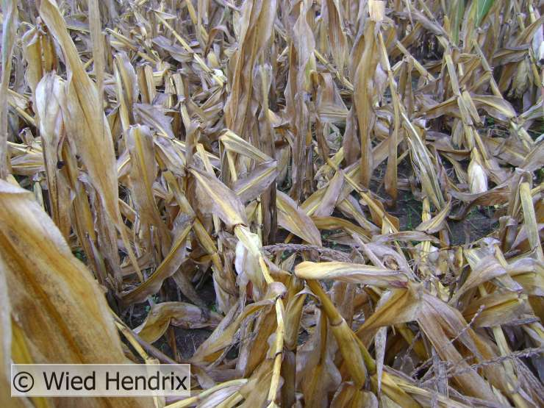

*Stengelrot in mais*

**schimmels**

1. Hoe herken je een schimmelaantasting in een gewas?

**1. Vlekken op bladeren, stengels of vruchten**

**Bruine, zwarte of gele vlekken** met een typische kringvorm of rand.

**Witte of grijze schimmelpluis** (bijvoorbeeld bij echte meeldauw of grauwe schimmel).

**Donkere, ingezonken plekken** op stengels of vruchten (zoals bij Phytophthora in aardappelen).

**2. Schimmelgroei (mycelium) op het oppervlak**

Poederachtige of pluizige structuren, vaak wit, grijs of zwart.

Vaak zichtbaar aan de onderkant van bladeren of op beschadigde plantendelen.

**3. Verdroging, verwelking en afsterven van bladeren**

Bladeren vergelen en sterven voortijdig af, soms met een waterige of verdroogde structuur.

Kan beginnen bij de onderste bladeren en naar boven verspreiden.

**4. Rot en afbraak van plantendelen**

Wortel- of stengelrot, vaak met een slijmerige of verweekte structuur.

Vruchten kunnen zachter worden en bedekt raken met schimmelpluis (zoals bij Botrytis in aardbeien).

**5. Sporenverspreiding**

Zwarte puntjes (sporen) kunnen zichtbaar zijn op aangetaste plekken.

Schimmel kan zich snel verspreiden via wind, water of contact met andere planten.

1. Hoe zie je het verschil tussen echte en valse meeldauw?

• **Echte meeldauw**: Zit **aan de bovenkant** van de bladeren als een witte, poederachtige laag.

• **Valse meeldauw**: Zit **aan de onderkant** van de bladeren als een grijze, paarse of bruine schimmelpluis.

* **Echte meeldauw**: Houdt van **droge** en warme omstandigheden.
* **Valse meeldauw**: Komt vooral voor bij **vochtige** omstandigheden en verspreidt zich snel bij regen en dauw.

**Echte meeldauw**: Bladeren blijven meestal intact, maar de groei van de plant wordt geremd.

* **Valse meeldauw**: Bladeren verwelken en sterven sneller af.

1. Hoe zie jet verschil tussen grauwe schimmel en rattekeutelziekte? (sclerotinia)

• **Grauwe schimmel (Botrytis cinerea)**:

**Schimmelpluis** is grijs of bruin van kleur en bedekt meestal de aangetaste plantdelen, zoals rottende bloemen of vruchten.

De schimmel veroorzaakt **vlekken op het gewas**, vaak met een grijze, pluizige schimmelgroei.

Vooral een probleem in **vochtige omstandigheden** met weinig luchtcirculatie.

• **Rattekeutelziekte (Sclerotinia sclerotiorum)**:

Deze ziekte wordt gekarakteriseerd door het verschijnen van **witte schimmelpluis** op rottende plantendelen, vooral op de **stelen, wortels of bloemknoppen**.

Bij Sclerotinia komen **grote zwarte sclerotiën** (ruststructuren) voor die eruitzien als rattekeutels en zich ontwikkelen in de aangetaste plantdelen.

De schimmel ontwikkelt zich vaak op de **basis van de plant** en zorgt voor een **slijmerige, rottende toestand**.

1. Hoe zie je het verschil tussen gele roest en bruine roest in granen?

• **Gele roest**:

De bladeren vertonen **gele strepen** die later veranderen in **oranje-gele vlekken**.

Er ontstaan **langgerekte, gele roestplekken** die parallel lopen met de bladnerven.

De aantasting is meestal te vinden op de **bovenkant** van de bladeren.

• **Bruine roest**:

Bruine roest verschijnt als **onregelmatige bruine of roestkleurige vlekken** op het bladoppervlak, vaak met een **rode-roestachtige** kleur.

Het begint vaak aan de **onderkant van het blad** en kan zich naar boven uitbreiden.

In het geval van bruine roest kunnen de roestplekken groter zijn en beginnen met **bruin-verkleuringen** op de bladeren.

1. Wat is het gevolg van een zware aantasting van bladvlekkenziekte in mais?

* **Bladvlekken** verminderen de hoeveelheid gezonde bladoppervlakte. Hierdoor kan de maïsplant minder zonlicht absorberen en dus **minder fotosynthese** uitvoeren.

• Dit leidt tot **minder energie** voor de plant, wat de groei en ontwikkeling van de plant vertraagt, vooral in de periode vlak voor de bloei en het afrijpen.

1. Wat is het nadeel van kroonroestaantasting in grasland?

Kroonroest (Puccinia coronata) veroorzaakt **bladvlekken** die de fotosynthese belemmeren. Dit leidt tot **verminderde grasgroei**, waardoor het gras zwakker wordt en minder snel uitgroeit.

1. Hoe kun je kuilschimmels in een maiskuil voorkomen?

• Z**org voor een goede afdichting** van de kuil om **luchtuitwisseling te minimaliseren**. Schimmels gedijen goed in een zuurstofrijke omgeving. Door de kuil goed in te pakken met plastic en deze strak af te dekken, verminder je het risico op luchtcontact.

• Gebruik **geen beschadigd plastic**; zorg ervoor dat de kuil goed wordt afgesloten en dat er geen lucht naar binnen kan komen.

1. Hoe kun je een aantasting van stengelrot in mais voorkomen?

**Goede gewasrotatie**: Verander regelmatig de gewassen in het veld om de ophoping van ziekten in de bodem te voorkomen. Het planten van gewassen die niet vatbaar zijn voor stengelrot kan helpen om het risico te verlagen.

**Gebruik maïsrassen** die **resistent** of **tolerant** zijn tegen stengelrot veroorzaakt door Fusarium of andere schimmels. Veel zaadbedrijven bieden rassen aan die minder gevoelig zijn voor stengelrot, wat kan helpen om de ziekte te beperken.

**Insecten**

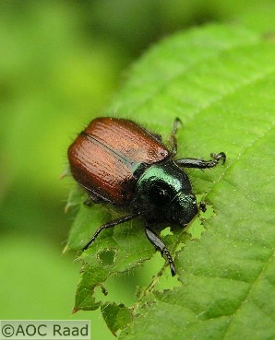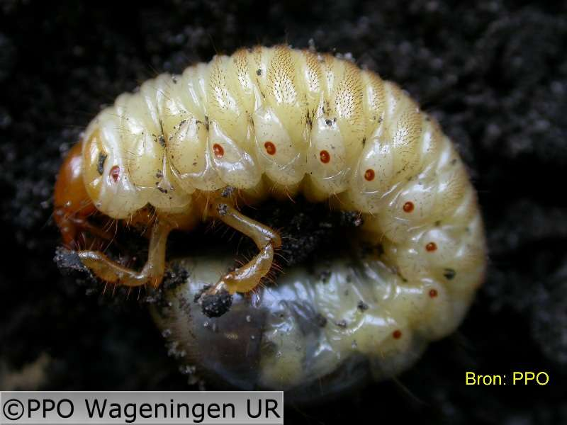

***Rozenkever engerling van meikever***

1. Vul de tabel verder aan:

|  |  |
| --- | --- |
| Naam larve | Naam volwassen insect |
| emelt | Langpoot mug |
| engerling | Meikever |
| Ritnaalden | kniptor |
| rups | vlinder |
| made | vlieg |

1. Wat zijn de verschijnselen van ritnaaldenschade in mais ?

Ze vreten de ondergrondse en zachte delen van de plant aan. De aangetaste planten verkleuren naar geel of rood en sterven tenslotte af en kun je eenvoudig uit de grond te trekken. Planten in een rij worden opeenvolgend aangetast.

1. Wat zijn de verschijnselen van rouwvliegaantasting in grasland?

De **larven** van de rouwvlieg vreten aan de **wortels van de grasplanten**, waardoor de planten niet genoeg water en voedingsstoffen kunnen opnemen. Dit leidt tot **verzwakte grasplanten**.

1. Hoe herken je aantasting van emelten en engerlingen in grasland?

Op plaatsen waar veel emelten voorkomen kunnen daardoor kale plekken in de graszode ontstaan. In gewassen, die gezaaid worden op gescheurde grasland percelen, kunnen emelten schade veroorzaken doordat aangevreten kiemplanten wegvallen.

1. Zet de eigenschap in de goede kolom:

|  |  |  |
| --- | --- | --- |
|  | emelt | engerling |
| Duidelijk / niet duidelijk herkenbare kop | Niet | duidelijk |
| Pootloos/met poten | Pootloos | Met poten |
| Driejarige cyclus/ korte cyclus | Kort | Lang |
|  |  |  |

1. Wat is het verschil tussen een volledige en een onvolledige metamorfose?

Insecten die **volledige metamorfose** ondergaan, doorlopen **vier verschillende stadia**

**Ei, larve, pop en Volwassen**

**Insecten die onvolledige metamorfose ondergaan, doorlopen drie stadia:**

**Ei, larve en volwassen**

1. Zet elke keer een voorbeeld van een insect in de kolom:

|  |  |
| --- | --- |
| Naam schadebeeld | Voorbeeld insect |
| zuigschade | Luis |
| mineren | Mineervlieg |
| gewone vreterij | Rups |
| boren | Fruitmot, aaltjes |

1. Wat voor schade wordt veroorzaakt door bladluizen? En door trips?

Indirect zuigschade, en verspreiding van o.a. virussen

1. Wat voor kan het gevolg zijn van het laten grazen van koeien onder eiken met processierupsen?

Het laten grazen van **koeien onder eiken met processierupsen** kan aanzienlijke gevolgen hebben, zowel voor de koeien als voor de gezondheid van mensen die in contact komen met de dieren. De **processierups** (Thaumetopea pityocampa) staat bekend om de **brandharen** die het draagt. Deze haren kunnen gevaarlijke gezondheidsproblemen veroorzaken wanneer ze in contact komen met de huid of ademhaling van dieren en mensen.

**Aaltjes**

1. Hoe herken je aaltjesschade in een gewas?

In het veld herken je zware aantasting van het gewas met aardappelcysteaaltjes aan zogenaamde valplekken.

1. Wat zijn de verschijnselen van aardappelmoeheid in een aardappelgewas?

Als je op een dergelijke plaats in een perceel een plant optrekt, dan valt op dat het wortelstelsel bossig is en sterk vertakt. In de loop van juni tref je op de wortels speldenknop grote bolletjes aan, de cysten.

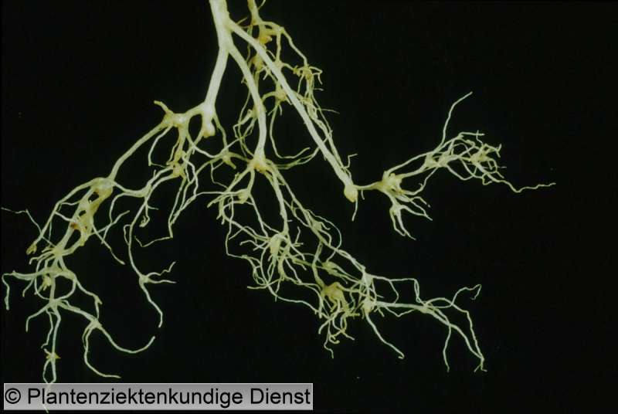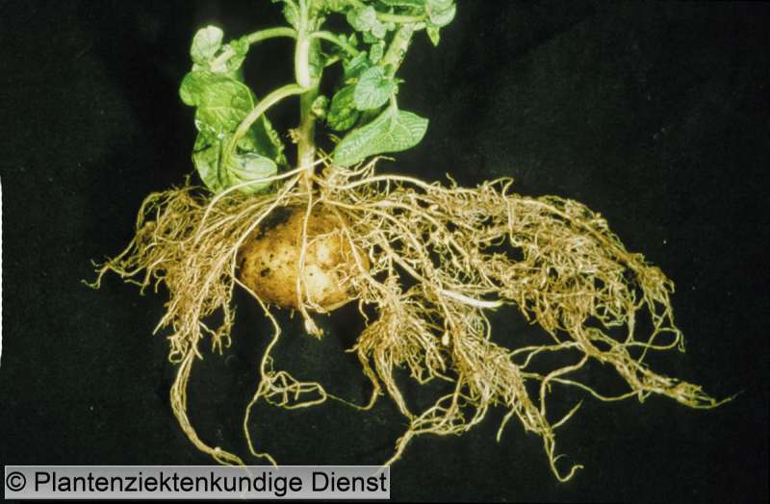

***Aantasting wortelknobbelaaltjes***

**Overige diersoorten**

1. Hoe herken je aantasting door slakken in een gewas?

Slakkenvraat is herkenbaar aan de rafelige, onregelmatige gaten in het blad vaak met een slijmspoor. Vaak blijven de nerven intact. Vraat van slakken is te onderscheiden van vraat van andere beesten doordat slakken een slijmspoor achterlaten.

1. Wat is het nadeel van mollen in grasland?

vooral in grasvelden die gebruikt worden voor **weidegang** of **grasproductie**. Het belangrijkste nadeel van mollen in grasland zijn de fysieke beschadigingen die ze veroorzaken door hun **graverijgedrag**.

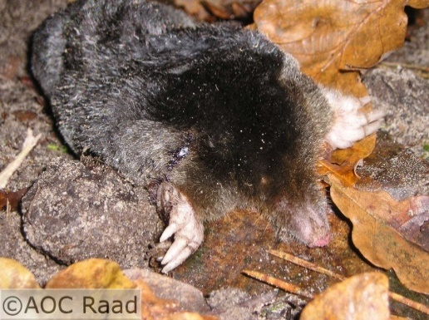

*Mol (Talpa europaea)*